温馨提示：
此题库为Word版，请按住Ctrl，滑动鼠标滚轴，调节合适的观看比例，关闭Word文档返回原板块。
考点8 电化学
1.（2010·北京高考·T6·6分）下列有关钢铁腐蚀与防护的说法正确的是
A．钢管与电源正极连接，钢管可被保护
B．铁遇冷浓硝酸表面钝化，可保护内部不被腐蚀
C．钢管与铜管露天堆放在一起，钢管不易被腐蚀
D．钢铁发生析氢腐蚀时，负极反应是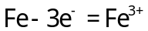
【命题立意】本题以生活中的钢铁腐蚀与防护为背景,涉及原电池和电解池的相关内容，主要考查电化学的基础知识。
【思路点拨】原电池中负极、电解池中阴极受保护，不被腐蚀。
【规范解答】选B。
A中钢管与电源正极连接，成为电解池的阳极而被溶解，加速了钢管的腐蚀，故A项不正确。铁遇冷浓硝酸表面钝化，形成了一层致密的氧化物保护膜，可保护内部不被腐蚀，故B正确。钢管与铜管露天堆放在一起，潮湿的空气作为电解质溶液，铜管为正极、钢管为负极发生电化学腐蚀，加速了钢管的腐蚀，故C项不正确。钢铁发生析氢腐蚀时，负极反应应是Fe－2e－=Fe²⁺，故D项不正确。
【类题拓展】构成原电池，当作负极时会加快金属的腐蚀。一般来说，金属腐蚀快慢的顺序是：电解原理引起的腐蚀（作阳极）>原电池原理引起的腐蚀（作负极）>一般的化学腐蚀；当金属受保护时，保护效果排序是：电解原理保护（作阴极）>原电池原理保护（作正极）>一般的保护措施 。
2.（2010·福建理综·T11·6分）铅蓄电池的工作原理为：如图，下列判断不正确的是
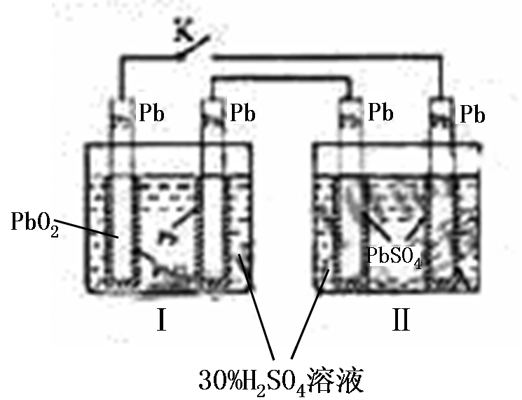
A. K 闭合时，d电极反应式：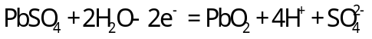
B. 当电路中转移0.2mol电子时，I中消耗的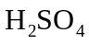为0.2 mol
C. K闭合时，II中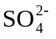向c电极迁移
D. K闭合一段时间后，II可单独作为原电池，d电极为正极
【命题立意】本题以蓄电池为载体，着重考查了学生对电化学相关知识的掌握情况，其中涉及到了电极反应式的书写、化学计算、离子移动方向的判断以及蓄电池的工作原理的考查。将电化学有关知识与元素化合物、化学计算等学科内知识综合在一起进行考查，是高考命题的一个新的变化。
【思路点拨】解答本题应注意以下几个问题：（1）书写电极反应式时应看清充放电的方向，同时注意元素价态的变化。（2）结合装置，正确判断电极情况。（3）熟练掌握蓄电池工作原理。
【规范解答】选C。
选项A ：K闭合时Ⅰ为原电池，Ⅱ为电解池，Ⅱ中发生充电反应，d电极为阳极发生氧化反应，其反应式为PbSO₄ + 2H₂O -2e⁻ ==== PbO₂ + 4H⁺ + SO₄²⁻ 所以A正确。选项B：在上述总反应式中，得失电子总数为2e⁻，当电路中转移0.2mol电子时，可以计算出Ⅰ中消耗的硫酸的量为0.2mol，所以B项正确。选项C：K闭合时d是阳极，阴离子向阳极移动，所以C项错误。选项D：K闭合一段时间，也就是充电一段时间后Ⅱ可以作为原电池，由于c表面生成Pb，放电时作电源的负极，d表面生成PbO₂，作电源的正极，所以D项正确。
3.（双选）（2010·广东高考·T23·6分）铜锌原电池（如图）工作时，下列叙述正确的是
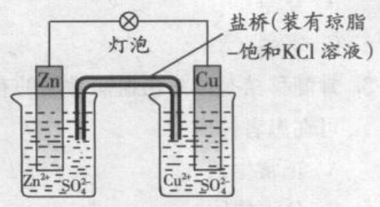
A 正极反应为：Zn-2e⁻=Zn²⁺
B 电池反应为：Zn+Cu²⁺====Zn²⁺ +Cu
C 在外电路中，电子从负极流向正极
D 盐桥中的K⁺移向ZnSO₄溶液
【命题立意】本题主要考查电化学，属于电化学中的基础试题。本题是由课本中的课后习题改编而成，说明课后习题的重要性，源于课本且新于课本，因此考查同学们学习过程中是否具备触类旁通、举一反三、勇于创新的精神，既属于基本知识的考查又属于能力的考查。
【思路点拨】
先由图示条件判断原电池的正负极→再结合原电池原理及原电池的有关性质进行判断
【规范解答】选B、C。
Zn是原电池的负极，故A错；原电池总反应与没有形成原电池时的氧化还原反应相同，故B正确；根据闭合回路的电流方向，在外电路中，电流由正极流向负极，因电子流向与电流的方向相反，即电子由负极流向正极，故C正确；在溶液中，阳离子向正极移动，故D错。
4.（2010·安徽高考·T8·6分）下列实验操作或装置符合实验要求的是
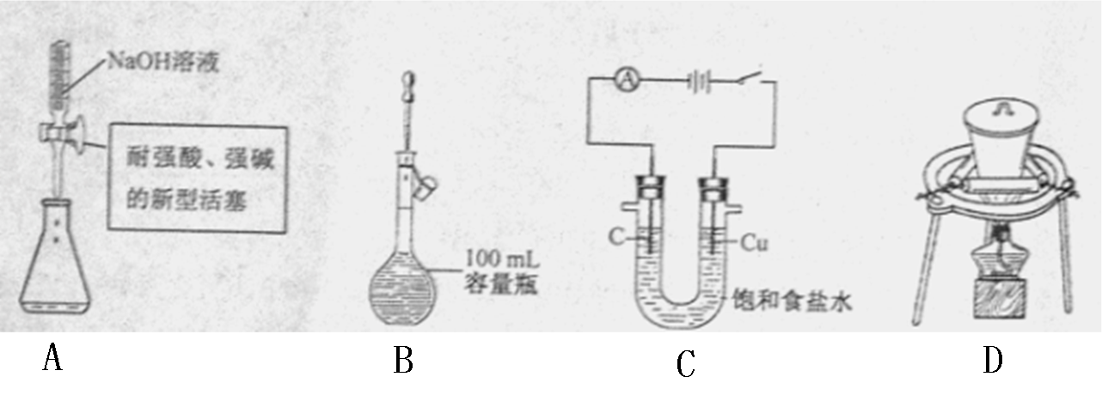
A．量取15.00mL NaOH溶液 B.定容
C.电解制Cl₂、H₂ D.高温煅烧石灰石
【命题立意】本题以教材实验为依托，考查了实验的基本操作、实验原理及常规仪器的使用方法。
【思路点拨】根据实验操作过程中的实验操作知识进行判断分析。
【规范解答】选A。
B项，胶头滴管的尖嘴部分不能伸入到容量瓶内；C项，铜电极应为电解池的阴极才能电解产生出氯气和氢气；D项，坩埚不能带盖密闭加热。
5.（2010·安徽高考·T11·6分）某固体酸燃料电池以CsHSO₄固体为电解质传
递H⁺，其基本结构见下图，电池总反应可表示为：2H₂+O₂====2H₂O，下列有关说法正确的是
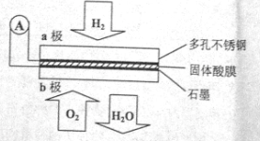
A．电子通过外电路从b极流向a极
B．b极上的电极反应式为：O₂+2H₂O+4e⁻====4OH⁻⁻
C．每转移0.1mol电子，消耗1.12L的H₂
D．H⁺由a极通过固体酸电解质传递到b极
【命题立意】本题考查了原电池的工作原理，包括电子的流向、电极反应式的书写、离子移动方向及电极产物“量”的计算。
【思路点拨】注意审题，电解质是固体，在正极参加电极反应的是H⁺而不是H₂O。
【规范解答】选D。
由电极反应式可知，氢气通入的一极为负极，氧气通入的一极为正极，故a为负极、b为正极，电子应该是通过外电路由a极流向b极，A错；B项，b极上的电极反应式为O₂+4e⁻+4H⁺=2H₂O，B错 ；C项，没有注明此时是否处于标准状况下，故无法计算气体的体积，C错。
【类题拓展】
1.原电池的工作原理
较活泼的金属失去电子发生氧化反应，电子从较活泼金属（负极）通过外电路流向较不活泼的金属（正极），在溶液中靠自由离子的定向移动导电。
2.构成原电池的条件
①有两种活泼性不同的金属作电极（或一种是非金属或金属氧化物），②电极材料均插入电解质溶液中，③两极用导线相连或接触形成闭合电路，④能自发进行氧化还原反应。
3．原电池正、负极的判断
负极：为较活泼金属，电极本身失电子，发生氧化反应，是电子流出的一极。
正极：为较不活泼金属、非金属单质或金属氧化物，电解质溶液中的阳离子或金属氧化物得电子，发生还原反应，是电子流入的一极。
4．原电池电极反应式的书写技巧
（1）根据给出的化学方程式或题意，确定原电池的正、负极，弄清正、负极上发生的反应的具体物质。
（2）弱电解质、气体、难溶物均用化学式表示，其余均以离子符号表示
（3）注意电解质溶液的成分，对正、负极反应产物的影响，正、负极产物可根据题意或化学方程式加以确定。
（4）写电极反应式时，要遵循质量守恒、元素守恒定律，必要时，可在电极反应式的一端添加H⁺或OH⁻或H₂O，将两个电极反应式合并，就可得到电池总反应式。
6.（双选）（2010·江苏高考·T8·4分）下列说法不正确的是
A．铅蓄电池在放电过程中，负极质量减小，正极质量增加
B．常温下，反应C(s)+CO₂(g)====2CO(g)不能自发进行，则该反应的△H>0
C．一定条件下，使用催化剂能加快反应速率并提高反应物的平衡转化率
D．相同条件下，溶液中的Fe³⁺ 、Cu²⁺、Zn²⁺的氧化性依次减弱
【命题立意】本题以铅蓄电池为背景考查放电过程中电极质量的变化，以
C(s)+CO₂(g)=2CO(g) 为例考查了反应自发进行的条件，涉及催化剂对化学反应速
率和化学平衡的影响、氧化性的比较。
【思路点拨】
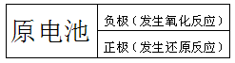
1.

2.化学反应能否自发进行，注意依据△G=△H-T△S进行分析。
【规范解答】选AC。
A项，铅蓄电池在放电过程中，负极反应为Pb+SO₄²⁻-2e⁻====PbSO₄，Pb变成PbSO₄电极质量增加， A项错；B项，反应C(s)+CO₂(g)====2CO(g)的△S>0, 常温下-T△S<0 △G=△H-T△S,所以反应不能自发进行△G>0的原因是△H>0，B项正确；C项，催化剂不能提高反应物的平衡转化率，C项错；D项，Fe³⁺能将Cu氧化为Cu²⁺，氧化性Fe³⁺> Cu²⁺，又结合金属活动性顺序表知，氧化性Cu²⁺ > Zn²⁺，D项正确。
7．（双选）（2010·海南高考·T9·4分）利用电解法可将含有Fe、Zn、Ag、Pt等杂质的粗铜提纯，下列叙述正确的是
A．电解时以精铜作阳极
B．电解时阴极发生还原反应
C．粗铜连接电源负极，其电极反应是Cu - 2e— ==== Cu²⁺
D．电解后，电解槽底部会形成含少量Ag、Pt等金属的阳极泥
【命题立意】本题考查电解池的基本原理及其应用，理解工业精炼铜的原理方法。
【思路点拨】电解精炼金属的过程：

粗金属
溶解，氧化反应
阳极
电源正极

金属离子得到电子，
还原反应
纯金属
电源负极
阴极

【规范解答】选B、D。
电解法精炼金属铜时，粗铜作阳极，失去电子逐渐溶解，Cu²⁺得到电子后析出，附着在阴极上，故精铜作阴极；在电解池中，阴极接电源的负极，发生还原反应，阳极接电源的正极，发生氧化反应，A、C错误，B正确；越活泼的金属越易失去电子，故比铜活泼的Fe、Zn先失去电子，变成Fe²⁺、Zn²⁺进入溶液，然后是铜失去电子，变成Cu²⁺进入溶液， 因Ag、Pt等金属不如铜活泼，故在铜溶解后便沉淀在阳极底部成为阳极泥，D正确。
【类题拓展】电解原理的另一应用是电镀，其原理为：
镀层金属
待镀金属
镀层溶解，氧化反应
镀层金属离子得到
电子，还原反应
阳极
电源正极
电源负极
阴极

8.（2010·江苏高考·T11·4分） 如图是一种航天器能量储存系统原理示意图。
下列说法正确的是
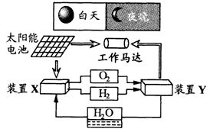
A．该系统中只存在3种形式的能量转化
B．装置Y中负极的电极反应式为：O₂+2H₂O+4e—====4OH—
C．装置X能实现燃料电池的燃料和氧化剂再生
D．装置X、Y形成的子系统能实现物质的零排放，并能实现化学能与电能间的完全转化
【命题立意】本题以一种航天器能量储存系统为背景，考查能量转化及原电池、电解池相关原理。注意能量转化的损耗，体现化学的真实性。
【思路点拨】注意从电解池和原电池有关原理分析系统中物质的转化、书写电极反应式，结合流程图、电化学原理分析系统中的能量转化，注意能量转化的损耗。
【规范解答】选C。
A项，该系统有太阳能转化为电能，电能转化为化学能，化学能转化为电能，电能转化为机械能，太阳能转化为机械能多种能量转化形式，A项错；B项，装置Y为原电池，负极发生氧化反应，应是H₂反应，B项错；C项，装置X为电解池，其作用是将水转化为燃料（氢气）和氧化剂（氧气），C项正确；D项，化学能与电能间不可能完全转化，D项错。
【类题拓展】
 | 原电池 | 电解池
能量转化 | 化学能→电能 | 电能→化学能
两极反应 | 正极（还原反应） | 阳极（氧化反应）
两极反应 | 负极（氧化反应） | 阴极（还原反应）
9.（2010·江苏高考·T17·8分）下表列出了3种燃煤烟气脱硫方法的原理。
方法Ⅰ | 用氨水将SO₂转化为NH₄HSO₃，再氧化成(NH₄)₂SO₄
方法Ⅱ | 用生物质热解气（主要成分CO、CH₄、H₂）将SO₂在高温下还原为单质硫
方法Ⅲ | 用Na₂SO₃溶液吸收SO₂，再经电解转化为H₂SO₄
（1）方法Ⅰ中氨水吸收燃煤烟气中SO₂的化学反应为
2NH₃+ SO₂+ H₂O====(NH₄)₂SO₃
(NH₄)₂SO₃+ SO₂+ H₂O====2NH₄HSO₃
能提高燃煤烟气中SO₂去除率的措施有 （填字母）。
A．增大氨水浓度 B．升高反应温度
C．使燃煤烟气与氨水充分接触 D．通入空气使HSO—3转化为SO2—4
采用方法Ⅰ脱硫，并不需要预先除去燃煤烟气中大量的CO₂，原因是 （用
离子方程式表示）。
(2)方法Ⅱ主要发生了下列反应：
2CO(g)+SO₂(g)====S(g)+2CO₂(g) ΔH=8.0 kJ·mol⁻¹
2H₂(g)+SO₂(g)====S(g)+2H₂O(g) ΔH=90.4 kJ·mol⁻¹
2CO(g)+O₂(g)====2CO₂(g) ΔH= -566.0 kJ·mol⁻¹
2H₂(g)+ O₂(g)====2H₂O(g) ΔH= -483.6 kJ·mol⁻¹
S(g)与 O₂(g)反应生成SO₂(g)的热化学方程式为 。
(3)方法Ⅲ中用惰性电极电解NaHSO₃溶液的装置如图所示。阳极区放出的气体的成分为 。（填化学式）
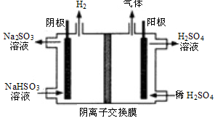
【命题立意】本题以燃煤烟气中SO₂的处理为背景考查学生综合应用所学知识解
决实际问题的能力。
【思路点拨】从具体的背景中抽出化学问题，应用所学知识予以解决。
【规范解答】（1）增大氨水浓度、使燃煤烟气与氨水充分接触可以吸收更多的SO₂，
提高SO₂去除率，A和C正确；B项，升高温度将导致SO₂在氨水中溶解度减小，
不利于SO₂吸收，B项错；D项，HSO—3转化为SO2—4，导致溶液酸性增强，不利于SO₂
吸收，D项错。SO₂可与HCO—3反应生成CO₂，所以不需要去除CO₂。
（2）用2H₂(g)+SO₂(g)=S(g)+2H₂O(g) ΔH=90.4 kJ·mol⁻¹减去2H₂(g)+ O₂(g)====
2H₂O(g) ΔH= -483.6 kJ·mol⁻¹ 后变形可得所求热化学方程式。
(3) HSO—3被氧化为SO2—4，溶液酸性增强HSO—3与H⁺反应生成SO₂，同时部分OH—被氧
化产生氧气。
答案：(1)A、C HCO—3+SO₂====CO₂+HSO—3
(2) S(g)+O₂(g) =SO₂(g) ΔH= -573.6 kJ·mol⁻¹
(3)O₂、SO₂
10.（2010·山东高考·T29·12分）对金属制品进行抗腐蚀处理，可延长其使用寿命。
（1）以下为铝材表面处理的一种方法：
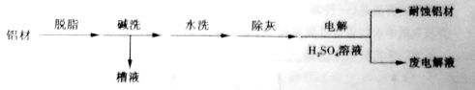
①碱洗的目的是除去铝材表面的自然氧化膜，碱洗时常有气泡冒出，原因是______（用离子方程式表示）。为将碱洗槽液中铝以沉淀形式回收，最好向槽液中加入下列试剂中的_______________。
a．NH₃ b．CO₂ c．NaOH d．HNO₃
②以铝材为阳极，在H₂SO₄ 溶液中电解，铝材表面形成氧化膜，阳极电极反应为_________。取少量废电解液，加入NaHCO₃溶液后产生气泡和白色沉淀，产生沉淀的原因是___________________________。
（2）镀铜可防止铁制品腐蚀，电镀时用铜而不用石墨作阳极的原因是______________________。
（3）利用如图装置，可以模拟铁的电化学防护。
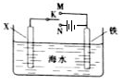
若X为碳棒，为减缓铁的腐蚀，开关K应置于______处。
若X为锌，开关K置于M处，该电化学防护法称为_______。
【命题意图】考查铝及其化合物的性质、电极反应式的书写、盐类水解、电镀及金属防腐的方法。
【思路点拨】Al(OH)₃不溶于弱酸，也不溶于弱碱，但是碳酸的酸性强于偏铝酸，故NaAlO₂溶液中通入CO₂会有白色沉淀Al(OH)₃生成；一种离子的水解程度不大，一般不会产生气体或沉淀，当两种离子相互促进水解时，往往容易产生气体或沉淀。
【规范解答】(1) ①冒气泡的原因是Al与NaOH反应，化学方程式为：2Al+2OH⁻+2H₂O====2AlO₂⁻+3H₂↑；
使AlO₂⁻生成沉淀，最好是通入CO₂，若加HNO₃溶液，沉淀容易溶解。
②阳极是Al发生氧化反应，要生成氧化膜,还必须有H₂O参加，故电极反应式为：2Al+3H₂O-6e ⁻====Al₂O₃+6H⁺；加入NaHCO₃溶液后产生气泡和白色沉淀，是由于废电解液中含有Al³⁺和HCO₃⁻相互促进水解。
(2)电镀时，阳极Cu可以发生氧化反应生成Cu²⁺,以补充Cu²⁺。
(3)铁被保护，可以是作原电池的正极，或者电解池的阴极，故若X为碳棒，开关K应置于N处，Fe作阴极受到保护；若X为锌，开关K置于M处，铁是作正极，锌作负极，称为牺牲阳极的阴极保护法。
答案:(1)①2Al+2OH－+2H₂O====2AlO₂－+3H₂↑ b
②2Al+3H₂O－6e－====Al₂O₃+6H⁺因为Al³⁺和HCO₃－相互促进水解：Al³⁺+3HCO₃－====Al(OH)₃↓+3CO₂↑
(2)阳极Cu可以发生氧化反应生成Cu²⁺
(3)N 牺牲阳极的阴极保护法
【类题拓展】
1．电镀：待镀金属制品作阴极，镀层金属作阳极，含有镀层金属离子的溶液作电镀液，阳极反应：M – ne⁻ =M^{n+}（进入溶液），阴极反应M^{n+} + ne⁻ =M（在镀件上沉积金属）。
2．电解精炼铜：以粗铜为阳极，精铜为阴极，含铜离子的溶液作电解质溶液。电解时发生如下反应：阳极（粗铜）：Cu -2e⁻ = Cu²⁺；阴极（纯铜）：Cu²⁺ + 2e⁻ = Cu。
3．电冶金：Na、Mg、Al的制取，如，电解熔融NaCl制金属钠：2NaCl(熔融) =2Na + Cl₂↑。
4．金属腐蚀的快慢：在相同的电解质溶液中，金属腐蚀的快慢一般为：电解池的阳极>原电池负极>化学腐蚀>电解池阴极、原电池正极。
5．金属腐蚀和电化学腐蚀的比较：
 | 电化学腐蚀（吸氧腐蚀） | 化学腐蚀
条件 | 不纯金属或合金与电解质  溶液接触构成微小原电池 | 金属跟接触物质（多为非电解质）  直接反应
现象 | 有微弱电流产生 | 无电流产生
结果 | 活泼金属被腐蚀  较不活泼金属得到保护 | 各种金属都有可能被腐蚀
实例 | 负极： 2Fe-4e⁻=2Fe²⁺  正极： O₂+2H₂O+4e⁻=4OH⁻ | 2Fe+3Cl₂=2FeCl₃（某些工厂）
本质 | 金属原子失去电子被氧化而损耗
联系 | 两种腐蚀同时发生，但电化学腐蚀较化学腐蚀普遍，钢铁以吸氧腐蚀常见
金属的防护 | ①改变金属内部结构，如制成不锈钢；②在金属表面覆盖保护层，如电镀、涂油、喷漆、搪瓷、镀氧化膜（致密），目的使金属制品与周围物质隔开；③电化学保护法（被保护金属作为原电池的正极或电解池的阴极）
11.(2010·新课标全国卷·T12·6分) 根据图示，可判断出下列离子方程式中错误的是
A．2Ag(s) + Cd²⁺(aq) ==== 2Ag⁺(s) + Cd(s)
B. Co²⁺（aq）+ Cd(s) ==== Co（s）+ Cd²⁺（aq）
C. 2Ag⁺ (aq) + Cd(s) ==== 2Ag(s) + Cd²⁺（aq）
D. 2Ag⁺ (aq) + Co（s）==== 2Ag(s) + Co²⁺（aq）
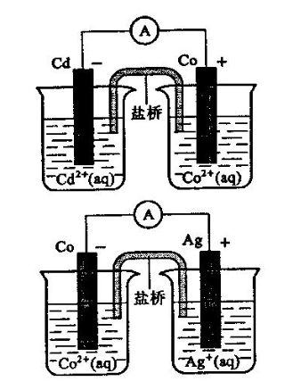
【命题立意】本题主要考查原电池的有关知识。
【思路点拨】构成原电池时，必须存在一个能够自发进行的氧化还原反应。
【规范解答】选A。
第一个原电池装置中，Cd作负极，Co作正极，自发进行的氧化还原反应是Co²⁺（aq）+ Cd(s) = Co（s）+ Cd²⁺（aq）；第二个原电池装置中，Co作负极，Ag作正极，自发进行的氧化还原反应是2Ag⁺ (aq) + Co（s）=2Ag(s) + Co²⁺（aq）。由以上两个方程式相加可得2Ag⁺ (aq) + Cd(s) = 2Ag(s) + Cd²⁺（aq），因此B、C、D都正确，Cd²⁺不能氧化Ag，所以A不正确，故本题选A。
12.(2010·新课标全国卷·T28·14分) 某同学在用稀硫酸与锌制取氢气的实验中，发现加入少量硫酸铜溶液可加快氢气的生成速率。请回答下列问题：
(1)上述实验中发生反应的化学方程式有 ;
(2)硫酸铜溶液可以加快氢气生成速率的原因是 ;
(3)实验室中现有Na₂SO₄、MgSO₄、Ag₂SO₄、K₂SO₄等4种溶液，可与上述实验中CuSO₄溶液起相似作用的是 ;
（4）要加快上述实验中气体产生的速率，还可采取的措施有 （答两种）;
（5）为了进一步研究硫酸铜的量对氢气生成速率的影响，该同学设计了如下一系列实验。将表中所给的混合溶液分别加入到6个盛有过量Zn粒的反应瓶中，收集产生的气体。记录获得相同体积的气体所需时间。
实验  体积  混合  溶液 | A | B | C | D | E | F
4 mol·L^{－1} H₂SO₄溶液/mL | 30 | V₁ | V₂ | V₃ | V₄ | V₅
饱和CuSO₄  溶液/mL | 0 | 0.5 | 2.5 | 5 | V₆ | 20
H₂O/mL | V₇ | V₈ | V₉ | V₁₀ | 10 | 0
①请完成此实验设计，其中：V₁＝ ，V₆＝ ，V₉＝ 。
②反应一段时间后，实验A的金属是呈 色，实验E中的金属呈 色；
③该同学最后得出的结论为：当加入少量CuSO₄溶液时，生成氢气的速率会大大提高。但当加入的CuSO₄溶液超过一定量时，生成氢气的速率反而会下降。请分析氢气生成速率下降的主要原因。
【命题立意】本题主要考查原电池及外界条件对反应速率的影响。
【思路点拨】构成原电池可以加快化学反应速率。
【规范解答】⑵稀硫酸与锌制取氢气的实验中，加入少量硫酸铜溶液，发生反应Zn＋CuSO₄====ZnSO₄＋Cu，置换出来的铜作为正极和锌构成原电池加快了反应速率。
⑶加入Ag₂SO₄溶液时发生反应Zn＋Ag₂SO₄====ZnSO₄＋2Ag，置换出来的Ag作为正极和锌构成原电池也能加快反应速率。
⑸①为了进一步研究硫酸铜的量对氢气生成速率的影响，需确保硫酸的浓度相等、加入的锌粒相同，因此加入的硫酸必须一样多，故V₁=V₂=V₃=V₄=V₅=30mL;加入的饱和CuSO₄溶液和水的体积之和也必须一样大，由F组可知二者体积之和应为20mL，故V₆＝10，V₉＝17.5。②反应一段时间后，实验A的金属只有Zn呈灰黑色，实验E中的金属是Cu呈暗红色；③加入较多的CuSO₄后，生成的单质Cu会沉积在Zn的表面，降低了Zn与溶液的接触面积，从而降低了反应速率。
【答案】
⑴Zn＋CuSO₄＝ZnSO₄＋Cu Zn＋H₂SO₄＝ZnSO₄＋H₂↑
⑵CuSO₄与Zn反应产生的Cu与Zn形成Cu/Zn原电池，加快了氢气产生的速率
⑶Ag₂SO₄
⑷升高反应温度、适当增加硫酸的浓度、增加锌粒的比表面积等（答两种）
⑸①30 10 17.5 ②灰黑 暗红
③加入一定量的CuSO₄后，生成的单质Cu会沉积在Zn的表面，降低了Zn与溶液的接触面积
13.（2010·天津高考·T2·6分）化学已渗透到人类生活的各个方面。下列说法不正确的是
A．阿司匹林具有解热镇痛作用
B．可以用Si₃N₄、Al₂O₃制作高温结构陶瓷制品
C．在入海口的钢铁闸门上装一定数量的铜块可防止闸门被腐蚀
D．禁止使用四乙基铅作汽油抗爆震剂，可减少汽车尾气污染
【命题立意】考查化学与STES。化学与日常生活、社会热点问题、食品、医药、能源、环保、化工生产、高新产品等方面的内容是高考考查的重要内容。
【思路点拨】在平时的学习中多了解些化学常识知识。
【规范解答】选C。
阿司匹林是常用的解热阵痛药，这是生活常识，故A项正确；Si₃N₄、Al₂O₃是常用的高温结构陶瓷，故B项正确；铜和铁组成的原电池，铁作负极被腐蚀，故C项错误；铅是一种重要的污染物，故D项正确。
【类题拓展】
金属的腐蚀与防护
（1）金属腐蚀快慢的判断：
①与构成原电池的材料有关，若两极材料的活泼性相差越大，两极间的电动势越大，氧化还原反应的速率越快，活泼金属被腐蚀的速率就越快。
②与金属所接触的电解质强弱有关，活泼金属在电解质溶液中的腐蚀快于在非电解质溶液中的腐蚀，活泼金属在强电解质溶液中的腐蚀快于在弱电解质溶液中的腐蚀。
③一般而言，电解原理引起的腐蚀>原电池原理引起的腐蚀>化学腐蚀>有防护措施的防护。
（2）金属防护的方法：
①改变金属内部的组成结构，将金属制成合金，增强抗腐蚀能力。
②在金属表面覆盖保护层，使金属和周围物质隔离开来。
③牺牲阳极保护法：利用原电池反应将需要保护的金属作为原电池的正极而受到保护。
④阴极电极保护法：利用电解原理将需要保护的金属与外加直流电源的负极相连让其成为阴极而受到保护。
14.（2010·天津高考·T7·14分）X、Y、Z、L、M五种元素的原子序数依次增大。X、Y、Z、L是组成蛋白质的基础元素，M是地壳中含量最高的金属元素。
回答下列问题：
⑴ L的元素符号为________ ；M在元素周期表中的位置为________________；五种元素的原子半径从大到小的顺序是____________________（用元素符号表示）。
⑵ Z、X两元素按原子数目比l∶3和2∶4构成分子A和B，A的电子式为___，B的结构式为____________。
⑶ 硒（Se）是人体必需的微量元素，与L同一主族，Se原子比L原子多两个电子层，则Se的原子序数为_______，其最高价氧化物对应的水化物化学式为_______。该族2～5周期元素单质分别与H₂反应生成l mol气态氢化物的反应热如下，表示生成1 mol硒化氢反应热的是__________（填字母代号）。
a．+99.7 mol·L^{－1} b．+29.7 mol·L^{－1} c．－20.6 mol·L^{－1} d．－241.8 kJ·mol^{－1}
⑷ 用M单质作阳极，石墨作阴极，NaHCO₃溶液作电解液进行电解，生成难溶物R，R受热分解生成化合物Q。写出阳极生成R的电极反应式：______________；由R生成Q的化学方程式：_________________________。
【命题立意】本题以元素的推断为背景，综合考查了元素符号的书写、元素位置的判断和原子半径大小的比较；考查了电子式、结构式的书写，元素周期律和电极反应式、化学方程式的书写，是典型的学科内综合试题。
【思路点拨】解答本题的突破口是地壳中含量最高的金属元素和蛋白质的组成。
【规范解答】(1)X、Y、Z、L是组成蛋白质的四种元素且原子序数依次增大，故分别为：H、C、N、O元素；M是地壳中含量最高的元素，为Al，其在周期表的位置为第3周第ⅢA族；再根据五种元素在周期表的位置，可知半径由大到小的顺序是：Al＞C＞N＞O＞H。
(2) N和H 1:3构成的分子为NH₃，电子式为；2:4构成的分子为N₂H₄，其结构式为。
(3)Se比O多两个电子层，共4个电子层，1～4电子层上的电子数分别为：2、8 、18、6，故其原子序数为34；其最高价氧化物对应的水化物的化学式类似H₂SO₄，为H₂SeO₄。
非金属性越强，与氢气反应放出的热量越多，故2～5周期放出的热量依次是：d、c、b、a，则第四周期的Se对应的是b。
(4)Al作阳极失去电子生成Al³⁺，Al³⁺+3HCO₃⁻==Al(OH)₃↓+3CO₂↑，2Al(OH)₃Al₂O₃+3H₂O。
【答案】(1)O 第3周期第ⅢA族 Al＞C＞N＞O＞H
(2)
(3) 34 H₂SeO₄ b
(4) Al-3e⁻ ==== Al³⁺ Al³⁺+3HCO₃⁻==Al(OH)₃↓+3CO₂↑ 2Al(OH)₃Al₂O₃+3H₂O。
【类题拓展】
电解时电极产物的判断
（1）阳极产物的判断：
首先看阳极电极材料，若阳极电极材料是活性电极（金属活动性顺序表中Ag之前的金属单质），则阳极电极材料失去电子，阳极溶解，溶液中的阴离子不发生变化；若阳极电极材料是惰性电极（Pt、Au、石墨），则要看溶液中阴离子的失电子能力，此时可根据阴离子放电顺序加以判断，阴离子的放电顺序为：
S²⁻>I⁻>Br⁻>Cl⁻>OH⁻>含氧酸根离子>F⁻。
（2）阴极产物的判断：
直接根据阳离子放电顺序加以判断，阳离子的放电顺序与金属活动性顺序表相反，其中：
Ag⁺>Fe³⁺>Cu²⁺>H⁺；电镀时：Zn²⁺>H⁺。
强调：阴极电极材料与金属活动性无关。
15.（2010·浙江高考·T9·6分） Li-Al/FeS电池是一种正在开发的车载电池，该电池中正极的电极反应式为：2Li⁺+FeS+2e⁻====Li₂S+Fe有关该电池的下列说法中，正确的是
A．Li-Al在电池中作为负极材料，该材料中Li的化合价为+1价
B．该电池的电池反应式为：2Li+FeS====Li₂S+Fe
C．负极的电极反应式为Al-3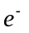====Al³⁺
D．充电时，阴极发生的电极反应式为：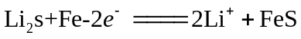
【命题立意】本题主要以新型电池为载体，考查电极材料及电极反应式的书写。
【思路点拨】解答本题可先根据正极的电极反应式判断负极材料，进而判断出负极的电极反应式和电池的电池反应式。
【规范解答】选B。
由正极的电极反应式知，在负极上Li失去电子被氧化，所以Li-Al在电池中作为负极材料，该材料中Li的化合价为0价，故A项错误；负极的电极反应式为：2Li-2====2Li⁺，故C项错误；该电池的电池反应式为正、负电极的电极反应式之和：2Li+FeS====Li₂S+Fe，故B项正确；由于充电时阴极发生还原反应，所以阴极的电极反应式为：2Li⁺+2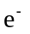====2Li，故D项错误。
关闭Word文档返回原板块。

